|  |  |  |  |
| --- | --- | --- | --- |
| **PL3** | **7** | Armindo RiveroVázquez Prieto | **Saul**  **Juan José** |
| Nº PLo | Equipo | Apellidos | Nombre |

|  |  |
| --- | --- |
| **44.436.879-M**  **71.737.084-S** | **uo278499@uniovi.es**  **uo282978@uniovi.es** |
| DNI | e-mail |

|  |  |  |
| --- | --- | --- |
| **6** | Simulación y análisis del rendimiento de un servidor |  |
| Nº Práctica | Título | Calificación |

|  |
| --- |
| Comentarios sobre la corrección |
|  |

### Asignatura de

# Configuración y Evaluación de Sistemas

## Curso 2022-2023

|  |  |
| --- | --- |
|  | **Área de Arquitectura y Tecnología de Computadores** Departamento de Informática de la Universidad de Oviedo |

1.Objetivo

En esta práctica utilizaremos las dos técnicas vistas en clase (medición y modelo analítico), para, utilizando la técnica de evaluación por simulación, enriquecer la representatividad del modelo y conseguir un mejor ajuste de las predicciones a los resultados observados. También se estudiará la respuesta del sistema ante condiciones de trabajo distintas a las medidas y así poder intuir como respondería el sistema ante una carga distinta.

3. Estudio del transitorio y la parada

El objetivo es observar la variación a la hora de simular cambiando los parámetros de error y nivel de confianza.

Fijamos el numero de usuarios al máximo, en nuestro caso 450 con 0,99 de confianza y un error de 0,03.

**Con error de 0,03**

El máximo es 204800, que se encuentra en la CPU en la parte de Tiempo de respuesta

**Con error de 0,15**

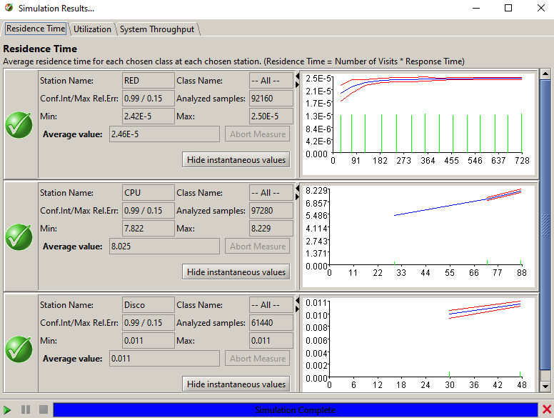

Se encuentra en el mismo apartado con un valor de 97280

**Con error de 0,01**

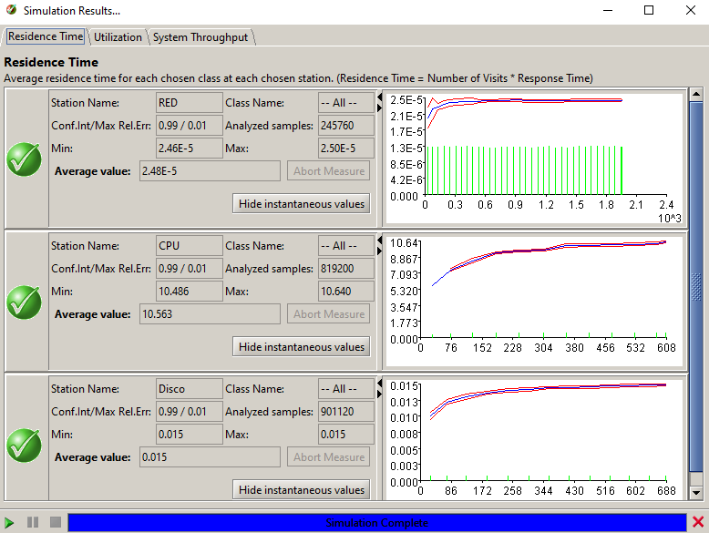

En este caso se encuentra en el tiempo de respuesta del disco 901120

Podemos apreciar que el mayor número de muestras se encuentra en la simulación con menor error.